Fagintegreret læsetræning i naturfaglige fag
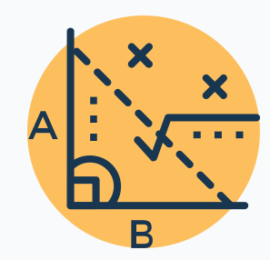
Denne del af guiden rummer instruktioner for lærere i matematik, fysik, biologi og kemi. Her er formålet at styrke elevernes forudsætninger for at læse og forstå fagtekster og opgavetekster i matematik, fysik og kemi. Guiden er baseret på læsefaglige principper beskrevet i ”Læsning af fagtekster i fysik/kemi” fra Danmarks Læringsportal.
Nærmest som en opskrift….
Fagtekster og opgavetekster i matematik, fysik, biologi og kemi adskiller fra de andre fag ved at være korte og fortættede med formler, tal, symboler, fagudtryk, definitioner og instruktioner om beregningsoperationer, der skal udføres. Nærmest at sammenligne med en opskrift: For at kunne læse, forstå og bruge fagteksten eller opgaveteksten, så skal eleven kende betydningen af fagudtryk og instruktioner -og rækkefølgen af de beregninger/operationer, der skal udføres.
Guiden for fagintegreret læsetræning i matematik, kemi, biologi og fysik er opbygget efter de samme tre hovedfaser ”før, under og efter”, men med tilpasninger.

Før læsning af opgaveteksten
Her beskriver du som lærer den forudgående viden eleven skal besidde før læsning af fagteksten/opgaveteksten.
”Størstedelen af den tid, der bruges på teksten, bør lægges inden den egentlige læsning.”
Citat fra ”Læsning af fagtekster i fysik/kemi” fra Danmarks Læringsportal.

Det er ikke så meget længden og mængden af selve fagteksten, der er en udfordring, men forståelsen af dens faglige indhold og de faglige forudsætninger eleven skal besidde at kunne forstå teksten og løse givne opgaver.
Du skal som lærer stille sig selv spørgsmålet:
Hvad skal eleverne lære/forstå forinden, for at kunne læse og bruge den givne fagtekst/opgavetekst?
I denne fase introducerer du eleverne for det faglige indholdsområde, som kræves for at forstå fagteksten/opgaveteksten. Dette kan du gøre på flere måder…
- Som led i din undervisning som du plejer. Det kan være et fagligt forløb, der strækker sig over tid.
- Du kan evt. også lave en fælles brainstorm om emnet på klassen og forklare tekstens centrale fagbegreber.
- Du kan evt. over tid sammen med eleverne lave en ordbog over centrale begreber, måske suppleret med tegninger.
- Du kan lave et ”mind-map” over centrale, faglige begreber
Efterhånden som disse tiltag omkring læsning af fagtekster/opgavetekster bliver en integreret del af den daglige undervisning, vil tidsforbruget blive mindre, og eleverne bliver mere selvkørende i forhold til selv at læse fagtekster.
I det følgende gives et eksempel på, hvordan fagbegreber konkret kan introduceres med udgangspunkt i denne tekst:
”Det skrå kast uden luftmodstand” (se bilag)
https://www.matematikfysik.dk/fys/noter_tillaeg/tillaeg_det_skraa_kast_uden_luftmodstand.pdf

Hvilke fagbegreber skal eleverne lære i undervisningen før de læser opgaveteksten?
Her vælger læreren at lave et ”mind-map over centrale begreber sammen med eleverne.
Funktion
Stamfunktion
Hastighedsfunktion
Vektor
Vektorfunktion
Hastighedsvektor
Accelerationsvektor

Hvilke centrale formler og regneregler skal eleverne være fortrolige med?
Læreren vælger her at præsentere en central regneregel, der præsenteres i opgavens introducerende tekst:
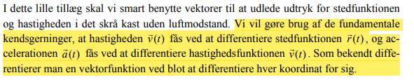
Senere i opgaveteksten optræder samme regneregel igen, og bruges nu igen ”baglæns”:
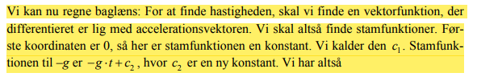
Hvilke symboler og skrivetegn skal forklares?
Her vælger læreren at forklare følgende:
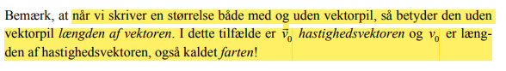
Forklar udtryk for eleverne, der evt. forudsættes kendt i opgaven, men som ikke er forklaret i dens tekst
I opgavens hjælpetekst optræder udtrykket SI-enheder uden nærmere forklaring. Læreren vælger derfor at forklare dette for eleverne.
SI-systemet er et praktisk, internationalt enhedssystem, der kan bruges ved alle typer målinger, fx mekaniske, elektriske og kemiske.
Grundlaget for SI er de syv basisenheder for:
- længde (meter)
- masse (kilogram)
- tid (sekund)
- elektrisk strøm (ampere)
- termodynamisk (eller absolut) temperatur (kelvin)
- lysintensitet (candela)
- stofmængde (mol)


Under læsning
Til denne fase skal du give eleverne anvisninger, de kan bruge til at overskue teksten og skabe orden i den. Du skal beskrive, hvordan eleven med fordel kan læse de forskellige elementer i en tekst – og i hvilken rækkefølge.
Hvilken ”læsesti” skal eleverne anvende, når de arbejder med fagteksten/opgaven?
Med andre ord: du skal som lærer beskrive en læsesti, der viser i hvilken rækkefølge eleverne med fordel kan læse de forskellige elementer i teksten.
I dette eksempel med opgaven ”Det Skrå Kast” vælger læreren at angive følgende ”læsesti” til eleverne:
- Læs først opgavens introduktionstekst, som præsenterer formlen for hvordan man differentierer stedfunktionen og hastighedsfunktionen.
- Bliv fortrolig med formlen, og prøv at indsætte selvvalgte, fiktive værdier for hastighed (m/sekundet) og kastevinkel.
- Bliv fortrolig med hvordan man regner baglæns og beregner stamfunktioner.

- Når du er fortrolig med formlen, så løser du den stillede opgave med den tyske tigertank i følgende trin:

- Først finder du de værdier fra opgaveteksten, du skal bruge i formlerne.
- Derefter læser du opgavens forklarende hjælpetekst.
- Derefter løser du opgaverne for beregning af hhv.
a) Hvor langt ude projektilet er i vandret retning
b) Stighøjden
c) Kastelængden og tidspunkt for nedslag
d) Hastighedsvektor og fart lige før nedslag og e) tegning af banekurve for projektil.

Efter læsning
Til denne fase kan du hjælpe eleverne til at huske og perspektivere de faglige begreber og metoder, de har lært.
Hvilke spørgsmål kan få eleverne til at reflektere over hvad de har lært?
Dette kan du dels gøre ved, at eleverne reflekterer over nogle spørgsmål og dels ved at gennemgå fagteksten på klassen.
Spørgsmål til eleverne:
- Hvilke beregningsmetoder har du lært og hvilke matematiske problemer kan de løse?
- Hvilke dele af beregningerne synes du var vanskelige? Og hvorfor?
- Hvilke dele af formlerne ønskes forklaret igen af læreren?

Bilag:
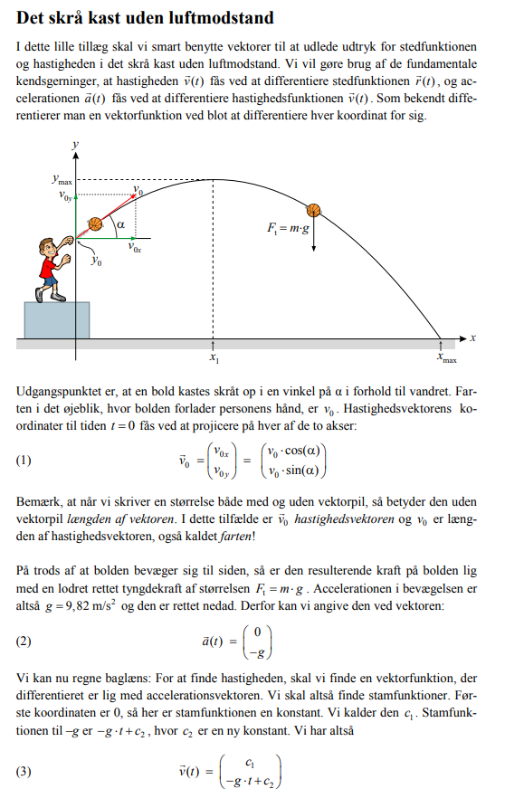
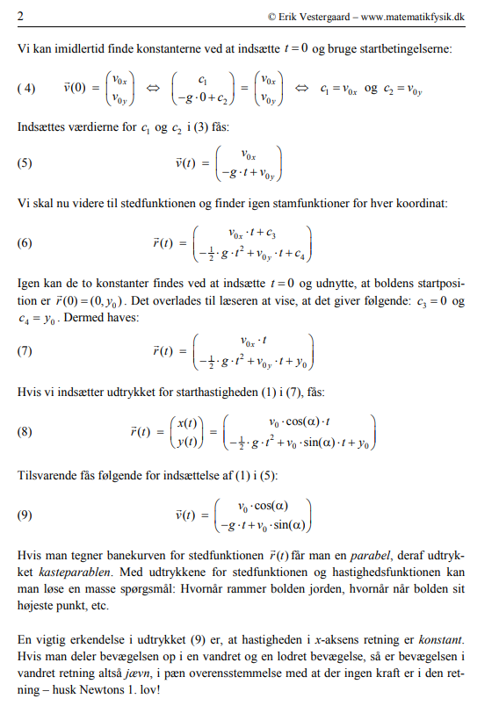

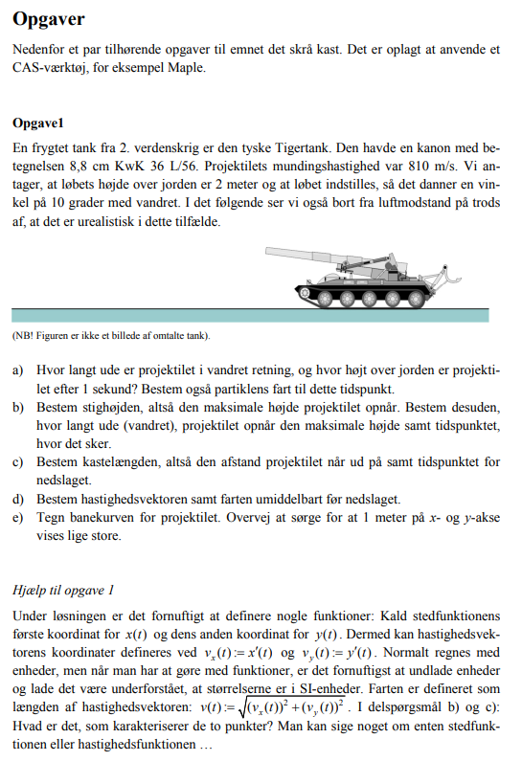

https://emu.dk/grundskole/fysikkemi/kommunikation/laesning-af-fagtekster-i-fysikkemi
https://emu.dk/grundskole/fysikkemi/kommunikation/laesning-af-fagtekster-i-fysikkemi

